Как научить ребенка запоминать?
Эти навыки будут просто необходимы вашему малышу, когда он пойдет в школу.
Вы читаете сказку или рассказ (для начала лучше небольшой – состоящий из 4 – 5 основных эпизодов), затем предлагаете ему пересказать текст.
Это довольно сложно: практически у всех детей связный пересказ услышанного вызывает трудности.
Успокойте малыша, если у него ничего не получается, и предложите ему записать сказку, чтобы потом ее можно было прочитать.
А записывать сказку не обязательно буквами, которые ребенок еще не знает. Сделать это можно и с помощью картинок.
Вы берете бумагу и карандаш и рисуете квадрат (рамочку). Вместе с ребенком вспоминаете, о чем говорится в начале сказки.
Например, о девочке, которая вышла из дома. В квадрате-рамочке вы схематично рисуете девочку около домика и говорите, что так можно записать начало сказки.
Затем рисуете еще одну рамку, рядом с первой (можно соединить их стрелкой), и говорите, что в этом квадратике надо записать, что было дальше. Помогите ребенку выделить следующий эпизод и изобразите его в рамке с помощью 2 – 3 условных обозначений. Аналогично следует изобразить остальные эпизоды сказки или рассказа:
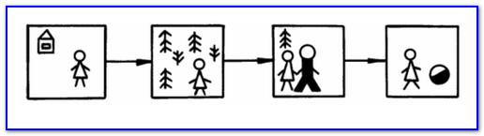
Теперь пусть ребенок попробует, пользуясь записью, пересказать услышанное.

Такое задание не вызовет у него затруднений.
Так вы можете записать несколько рассказов или сказок (для начала их лучше сочинить самим, чтобы сюжет был достаточно ясен и прост).
В дальнейшем такие записи может делать и ребенок, а потом самостоятельно. Ну и конечно постепенно и рассказы и сказки брать посложнее. То есть используйте в занятиях со своим ребенком принцип от простого к сложному. И помните, все ваши занятия должны строиться только на игре и партнерстве.
Например: предложите ребенку стать "художником" и нарисовать иллюстрации к сказке или рассказу. А затем рассказать вам, что он хотел рассказать своим рисунком и т.д.
Как видите совсем не сложно. Желаем успехов.

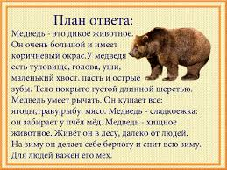
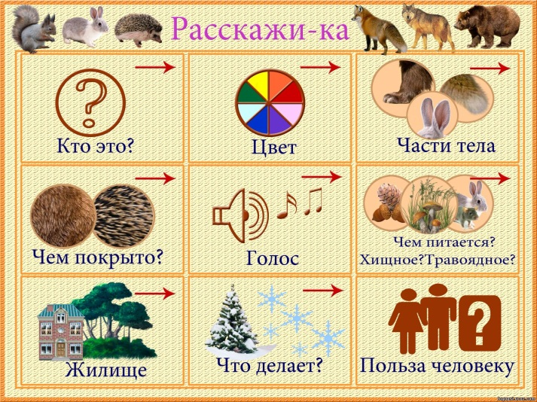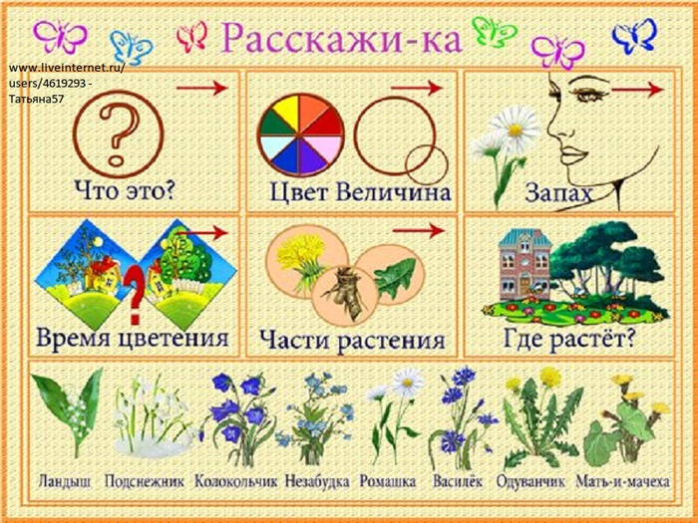
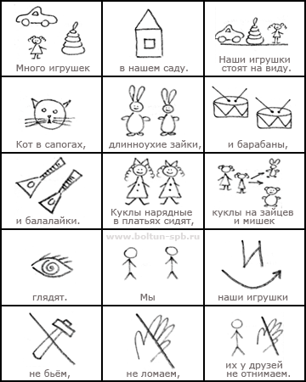

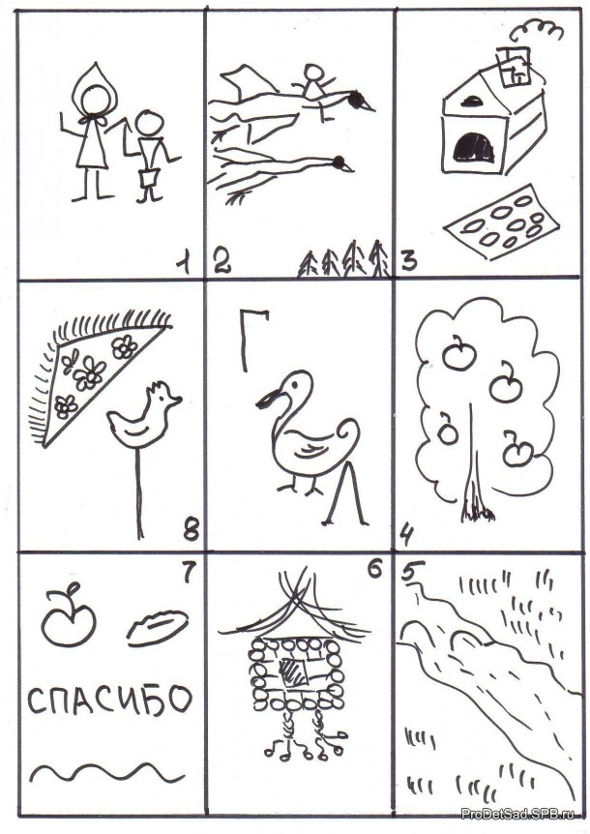
Добрянка 2017

Для вас, родители!

Информацию подготовили:
Плеханова Ю.А. ,
Пермякова В.С.-
воспитатели группы № 6
